

**О внесении изменения в постановление акимата Карагандинской области от 25 августа 2015 года № 49/02 "Об утверждении регламентов государственных услуг в сфере дошкольного воспитания и обучения"**

***Утративший силу***

Постановление акимата Карагандинской области от 5 мая 2016 года № 31/10. Зарегистрировано Департаментом юстиции Карагандинской области 16 июня 2016 года № 3858. Утратило силу постановлением акимата Карагандинской области от 26 марта 2020 года № 18/01

      Сноска. Утратило силу постановлением акимата Карагандинской области от 26.03.2020 № 18/01 (вводится в действие по истечении десяти календарных дней после дня его первого официального опубликования).  
      В соответствии с Законом Республики Казахстан от 15 апреля 2013 года "О государственных услугах", приказом Министра образования и науки Республики Казахстан от 21 января 2016 года № 58 "О внесении изменения в приказ Министра образования и науки Республики Казахстан от 7 апреля 2015 года № 172 "Об утверждении стандартов государственных услуг, оказываемых местными исполнительными органами в сфере дошкольного воспитания и обучения" (зарегистрирован в Реестре государственной регистрации нормативных правовых актов за № 13255 ), акимат Карагандинской области **ПОСТАНОВЛЯЕТ:**  
      1. Внести в постановление акимата Карагандинской области от 25 августа 2015 года № 49/02 "Об утверждении регламентов государственных услуг в сфере дошкольного воспитания и обучения" (зарегистрированное в Реестре государственной регистрации нормативных правовых актов под № 3416, опубликованное в информационно-правовой системе "Әділет" 14 октября 2015 года, в газетах "Орталық Қазақстан" от 13 октября 2015 года № 164 (22 046) и "Индустриальная Караганда" от 13 октября 2015 года № 141 (21892)) следующее изменение:  
      регламент государственной услуги "Постановка на очередь детей дошкольного возраста (до 7 лет) для направления в детские дошкольные организации", утвержденный указанным постановлением изложить в новой редакции, согласно приложению к настоящему постановлению.  
      2. Контроль за исполнением настоящего постановления возложить на курирующего заместителя акима области.  
      3. Настоящее постановление вводится в действие по истечении десяти календарных дней после его первого официального опубликования.

|  |  |
| --- | --- |
| *Аким* *Карагандинской области* | *Н. Абдибеков* |

|  |  |
| --- | --- |
|  | Приложение к постановлению акимата Карагандинской области от 05 мая 2016 года № 31/10 |
|  | Утвержден постановлением акимата Карагандинской области от 25 августа 2016 года № 49/02 |

**Регламент государственной услуги**  
**"Постановка на очередь детей дошкольного возраста (до 7 лет) для направления в детские дошкольные организации"**

**1. Общие положения**

      1. Государственная услуга "Постановка на очередь детей дошкольного возраста (до 7 лет) для направления в детские дошкольные организации" (далее – государственная услуга) оказывается местными исполнительными органами города, района, акимами района в городе, города областного, районного значения, поселка, села, сельского округа Карагандинской области (далее – услугодатель).  
      Прием заявлений и выдача результата оказания государственной услуги осуществляются через:  
      1) услугодателя;  
      2) некоммерческое акционерное общество "Государственная корпорация "Правительство для граждан" (далее – Государственная корпорация);  
      3) веб-портал "электронного правительства": www.e.gov.kz (далее – портал).  
      2. Форма оказания государственной услуги: электронная (полностью автоматизированная) и (или) бумажная.   
      3. Результатом оказания государственной услуги являются уведомление о постановке на очередь с указанием номера очередности (в произвольной форме), либо при наличии места - выдача направления в дошкольную организацию по форме согласно приложению 1 к Стандарту государственной услуги "Постановка на очередь детей дошкольного возраста (до 7 лет) для направления в детские дошкольные организации", утвержденного приказом Министра образования и науки Республики Казахстан от 7 апреля 2015 года № 172 "Об утверждении стандартов государственных услуг, оказываемых местными исполнительными органами в сфере дошкольного воспитания и обучения" (зарегистрирован в Реестре государственной регистрации нормативных правовых актов за № 10981), (далее – Стандарт).  
      При обращении через портал услугополучателю направляется результат оказания государственной услуги и (или) уведомление в "личный кабинет" в форме электронного документа, удостоверенного электронной цифровой подписью (далее – ЭЦП) уполномоченного лица услугодателя.  
      В случае обращения за результатом оказания государственной услуги на бумажном носителе, результат оказания государственной услуги оформляется в электронной форме, распечатывается, заверяется печатью и подписью уполномоченного лица услугодателя.  
      Форма предоставления результата оказания государственной услуги: электронная (полностью автоматизированная) и (или) бумажная.

**2. Описание порядка действий структурных подразделений (работников) услугодателя в процессе оказания государственной услуги**

      4. Основанием для начала процедуры (действия) по оказанию государственной услуги является наличие заявления по форме, установленной в приложении 2 к Стандарту или запроса в форме электронного документа, удостоверенного электронной цифровой подписью (далее - ЭЦП) услугополучателя.  
      5. Содержание каждой процедуры (действия), входящей в состав процесса оказания государственной услуги, длительность и последовательность его выполнения, в том числе этапы прохождения процедур (действий):  
      сотрудник канцелярии услугодателя осуществляет прием заявления, согласно пункта 9 Стандарта и регистрирует полученные от услугополучателя документы, сверяет копии документов с оригиналами документов, возвращает оригиналы услугополучателю с уведомлением о постановке в очередь, либо направление в детскую дошкольную организацию (не более 30 минут).  
      6. Результат – выдача уведомления о постановке на очередь с указанием номера очередности (в произвольной форме), либо при наличии места - выдача направления в дошкольную организацию.

**3. Описание порядка взаимодействия структурных подразделений (работников) услугодателя в процессе оказания государственной услуги**

      7. Перечень структурных подразделений (работников) услугодателя, которые участвуют в процессе оказания государственной услуги:  
      1) сотрудник канцелярии.  
      8. Описание процедур (действий), необходимых для оказания государственной услуги:  
      сотрудник канцелярии услугодателя осуществляет прием заявления, согласно пункта 9 Стандарта и регистрирует полученные от услугополучателя документы, сверяет копии документов с оригиналами документов, возвращает оригиналы услугополучателю с уведомлением о постановке в очередь, либо направление в детскую дошкольную организацию (не более 30 минут).

**4. Описание порядка взаимодействия с Государственной корпорацией "Правительство для граждан" (или) иными услугодателями, а также порядка использования информационных систем в процессе оказания государственной услуги**

      9. Описание порядка обращения при оказании государственной услуги через Государственную корпорацию и последовательности процедур (действий):  
      1) услугополучатель государственной услуги подает необходимые документы и заявление оператору Государственной корпорации согласно приложениям к Стандарту, которое осуществляется в операционном зале посредством "безбарьерного обслуживания путем электронной очереди";  
      2) процесс 1 – ввод оператором Государственной корпорации логина и пароля (процесс авторизации) для оказания услуги;  
      3) процесс 2 – выбор оператором Государственной корпорации услуги, а также данных представителя услугополучателя;  
      4) процесс 3 – направление запроса через шлюз электронного правительства (далее - ШЭП) в государственную базу данных физических лиц (далее – ГБД ФЛ) о данных услугополучателя (одного из родителей или законных представителей);  
      5) условие 1 – проверка наличия данных услугополучателя в ГБД ФЛ;  
      6) процесс 4 – формирование сообщения о невозможности получения данных в связи с отсутствием данных услугополучателя в ГБД ФЛ;  
      7) процесс 5 – направление электронного документа (запроса услугополучателя) удостоверенного (подписанного) ЭЦП оператора Государственной корпорации через ШЭП в автоматизированном рабочем месте регионального шлюза электронного правительства (далее – АРМ РШЭП)  
      Функциональные взаимодействия информационных систем, задействованных при оказании государственной услуги через Государственную корпорацию приведены в диаграмме согласно приложению 1 к настоящему регламенту.  
      10. Описание порядка обращения при оказании государственной услуги через портал и последовательности процедур (действий) услугодателя и услугополучателя:  
      1) услугополучатель осуществляет регистрацию на портале с помощью индивидуального идентификационного номера (далее – ИИН), а также пароля;  
      2) процесс 1 – ввод услугополучателем ИИН и пароля (процесс авторизации) на портале для получения услуги;  
      3) условие 1 – проверка на портале подлинности данных о зарегистрированном услугополучателе через ИИН и пароль;  
      4) процесс 2 – формирование порталом сообщения об отказе в авторизации в связи с имеющимися нарушениями в данных услугополучателя;  
      5) процесс 3 – выбор услугополучателем услуги, указанной в настоящем регламенте, вывод на экран формы запроса для оказания услуги и заполнение услугополучателем формы (ввод данных) с учетом ее структуры и форматных требований, прикрепление к форме запроса необходимых копий документов в электронном виде, указанные в стандарте, а также выбор услугополучателем регистрационного свидетельства ЭЦП для удостоверения (подписания) запроса;  
      6) условие 2 – проверка на портале срока действия регистрационного свидетельства ЭЦП и отсутствия в списке отозванных (аннулированных) данных (между ИИН, указанным в запросе, и ИИН, указанным в регистрационном свидетельстве ЭЦП);  
      7) процесс 4 – формирование сообщения об отказе в запрашиваемой услуге в связи с не подтверждением подлинности ЭЦП услугополучателя;  
      8) процесс 5 – направление электронного документа (запроса услугополучателя) удостоверенного (подписанного) ЭЦП услугополучателя через ШЭП в АРМ РШЭП для обработки запроса услугодателем;  
      9) условие 3 – проверка услугодателем соответствия приложенных услугополучателем документов, указанных в пункте 9 стандарта, и основанием для оказания услуги;  
      10) процесс 6 – формирование сообщения об отказе в запрашиваемой услуге в связи с имеющимися нарушениями в документах услугополучателя;  
      11) процесс 7 – получение услугополучателем результата услуги (уведомление в форме электронного документа), сформированный АРМ РШЭП.  
      Результат оказания государственной услуги направляется услугополучателю в "личный кабинет" в форме электронного документа, удостоверенного ЭЦП уполномоченного лица услугодателя.  
      Функциональные взаимодействия информационных систем, задействованных при оказании государственной услуги через портал приведены в диаграмме согласно приложению 1 к настоящему регламенту.  
      Подробное описание последовательности процедур (действий) взаимодействий структурных подразделений (работников) услугодателя в процессе оказания государственной услуги, отражается в справочнике бизнес-процессов согласно приложению 2.

|  |  |
| --- | --- |
|  | Приложение 1 к регламенту государственной услуги "Постановка на очередь детей дошкольного возраста (до 7 лет) для направления в детские дошкольные организации" |

**Диаграмма функционального взаимодействия информационных систем, задействованных в оказании государственной услуги через Государственную корпорацию, в графической форме**

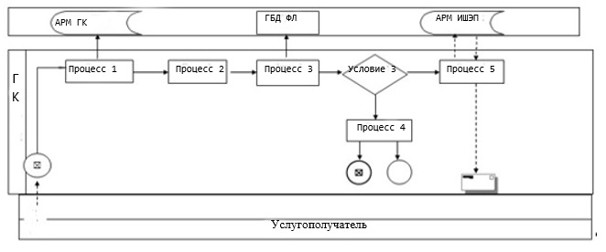

**Диаграмма функционального взаимодействия информационных систем,**  
**задействованных в оказании государственной услуги через портал**

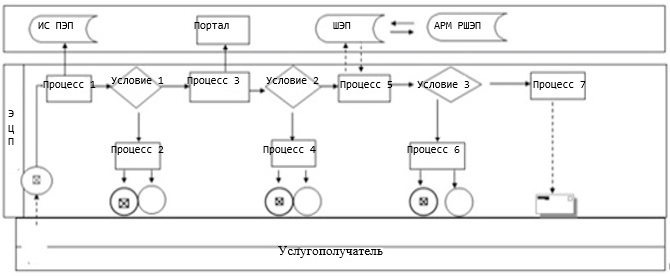

**Условные обозначения:**

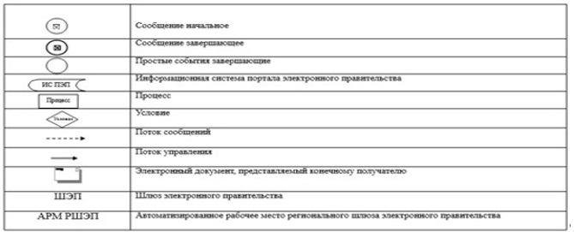

|  |  |
| --- | --- |
|  | Приложение 2 к регламенту государственной услуги "Постановка на очередь детей дошкольного возраста (до 7 лет) для направления в детские дошкольные организации" |

**Справочник бизнес-процессов оказания государственной услуги "Постановка на очередь детей дошкольного возраста (до 7 лет) для направления в детские дошкольные организации"**

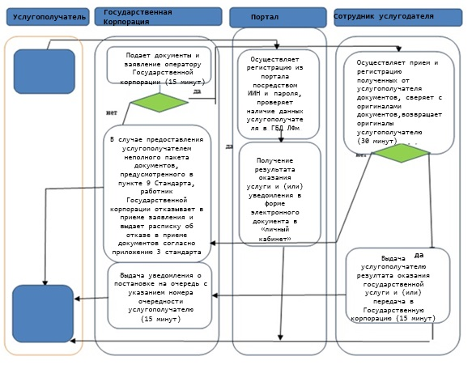

      Условные обозначения:

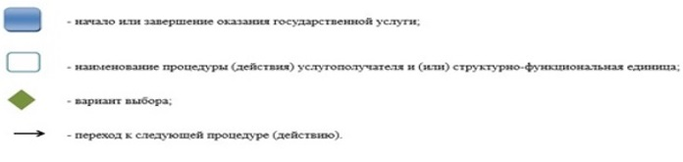

© 2012. РГП на ПХВ «Институт законодательства и правовой информации Республики Казахстан» Министерства юстиции Республики Казахстан